7ème EKI-CAD de Cadarache
Le Mardi 11 Octobre 2016 à 17h15
Sur le centre du CEA Cadarache

Toutes les infos sur http://ascea-cad-tri-athle-trail.clubeo.com

Règlement de l’épreuve

LE PARCOURS : Le départ et l’arrivée auront lieu sur le parking du restaurant 2, cf. plan.
Le parcours est constitué de 2 boucles vallonnées à effectuer : la boucle n°1 (en bleu sur le tracé) de 2,8 km et la boucle n°2 (en rouge sur le tracé) de 2,2 km. Il est recommandé de courir avec des chaussures adaptées aux chemins caillouteux ou glissants (chaussures type « trail »).

La course s’effectue en relais à trois coureurs de la façon suivante : le coureur 1 effectue la boucle 1, avant de passer le relais au coureur 2 qui effectue la boucle 1, avant de passer le relais au coureur 3 qui effectue la boucle 1, qui repasse le relais au coureur 1 qui effectue la boucle 2, qui repasse le relais au coureur 2 qui effectue la boucle 2, qui repasse le relais au coureur 3 qui effectue la boucle 2. Chaque coureur doit donc parcourir les 2 boucles au cours de la course.

COMPOSITION DES EQUIPES Les équipes devront être mixtes (2 hommes + 1 femme), la féminine sera obligatoirement première relayeuse.

HORAIRES : Départ groupé à 17 heures 15 précises du premier coureur de chaque équipe. Les relais s’effectueront dans une zone délimitée (aire de départ et d’arrivée).

INSCRIPTION : Les mercredis à la cantine 1 entre 12h30 et 13h15 jusqu’au 5 octobre 2016 inclus. Carte ASCEA à jour pour la saison 2016/2017. Remplir un bulletin par équipe de 3 coureurs. L’engagement est gratuit.
Joindre copie de certificat médical (moins d'un an) ou de licence sportive (course à pied ou triathlon) en cours de validité.

SIGNALISATION : Le parcours sera matérialisé par de la rubalise ainsi qu’un traçage au sol.

ENCADREMENT : L'épreuve est encadrée par les organisateurs et les bénévoles (l'assistance secours sur le centre est assurée par la FLS). Des signaleurs assureront la sécurité des coureurs aux passages ouverts à la circulation.

RAVITAILLEMENT :
Solide et liquide au niveau de l’aire de départ/arrivée (eau, soda, jus d'orange, fruits secs, bananes, gâteaux ...)

RECOMPENSES :
A/ Aux 5 premières équipes du classement SCRATCH
B/ Challenge du nombre au service (pour les agents CEA) ou à l’entreprise le(la) plus représenté(e)
C/ Lot pour tous les participants et signaleurs
D/ Tombola à l’arrivée

REGLEMENT :
A/ Les dossards devront être portés devant le maillot pendant toute la course.
B/ Nous traversons des espaces naturels de toute beauté, merci de les respecter et de ne rien jeter (des poubelles sont mises à disposition au niveau de l’aire de départ/arrivée)
C/ Les résultats définitifs seront publiés après validation par le bureau de la section tri – athlé - trail.
D/ L'organisation se réserve le droit de modifier ou d'annuler tout ou partie l'épreuve, en cas de force majeure, ou d'éléments liés à la sécurité ou à la météorologie.

ASSURANCE ET RESPONSABILITE
- L’organisation est couverte par l’assurance société MAIF de l’ASCEA).
- L’organisation décline toute responsabilité en cas d’accident ou de défaillance consécutive à un mauvais état de santé, au non respect du code de la route, au non respect du règlement et des consignes des officiels (organisateurs, sécurité, service médical, etc.) ainsi qu’en cas de bris ou de vol d’objets et matériel.
Les épingles ne sont pas fournies.

Pour la section, le président de la section TRI-ATHLE-TRAIL, Benoit PETITPREZ

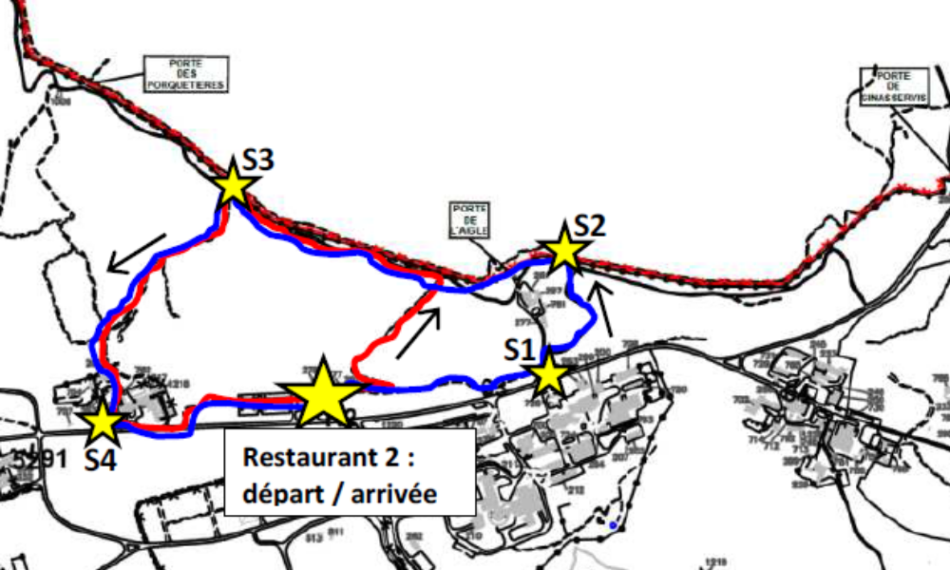

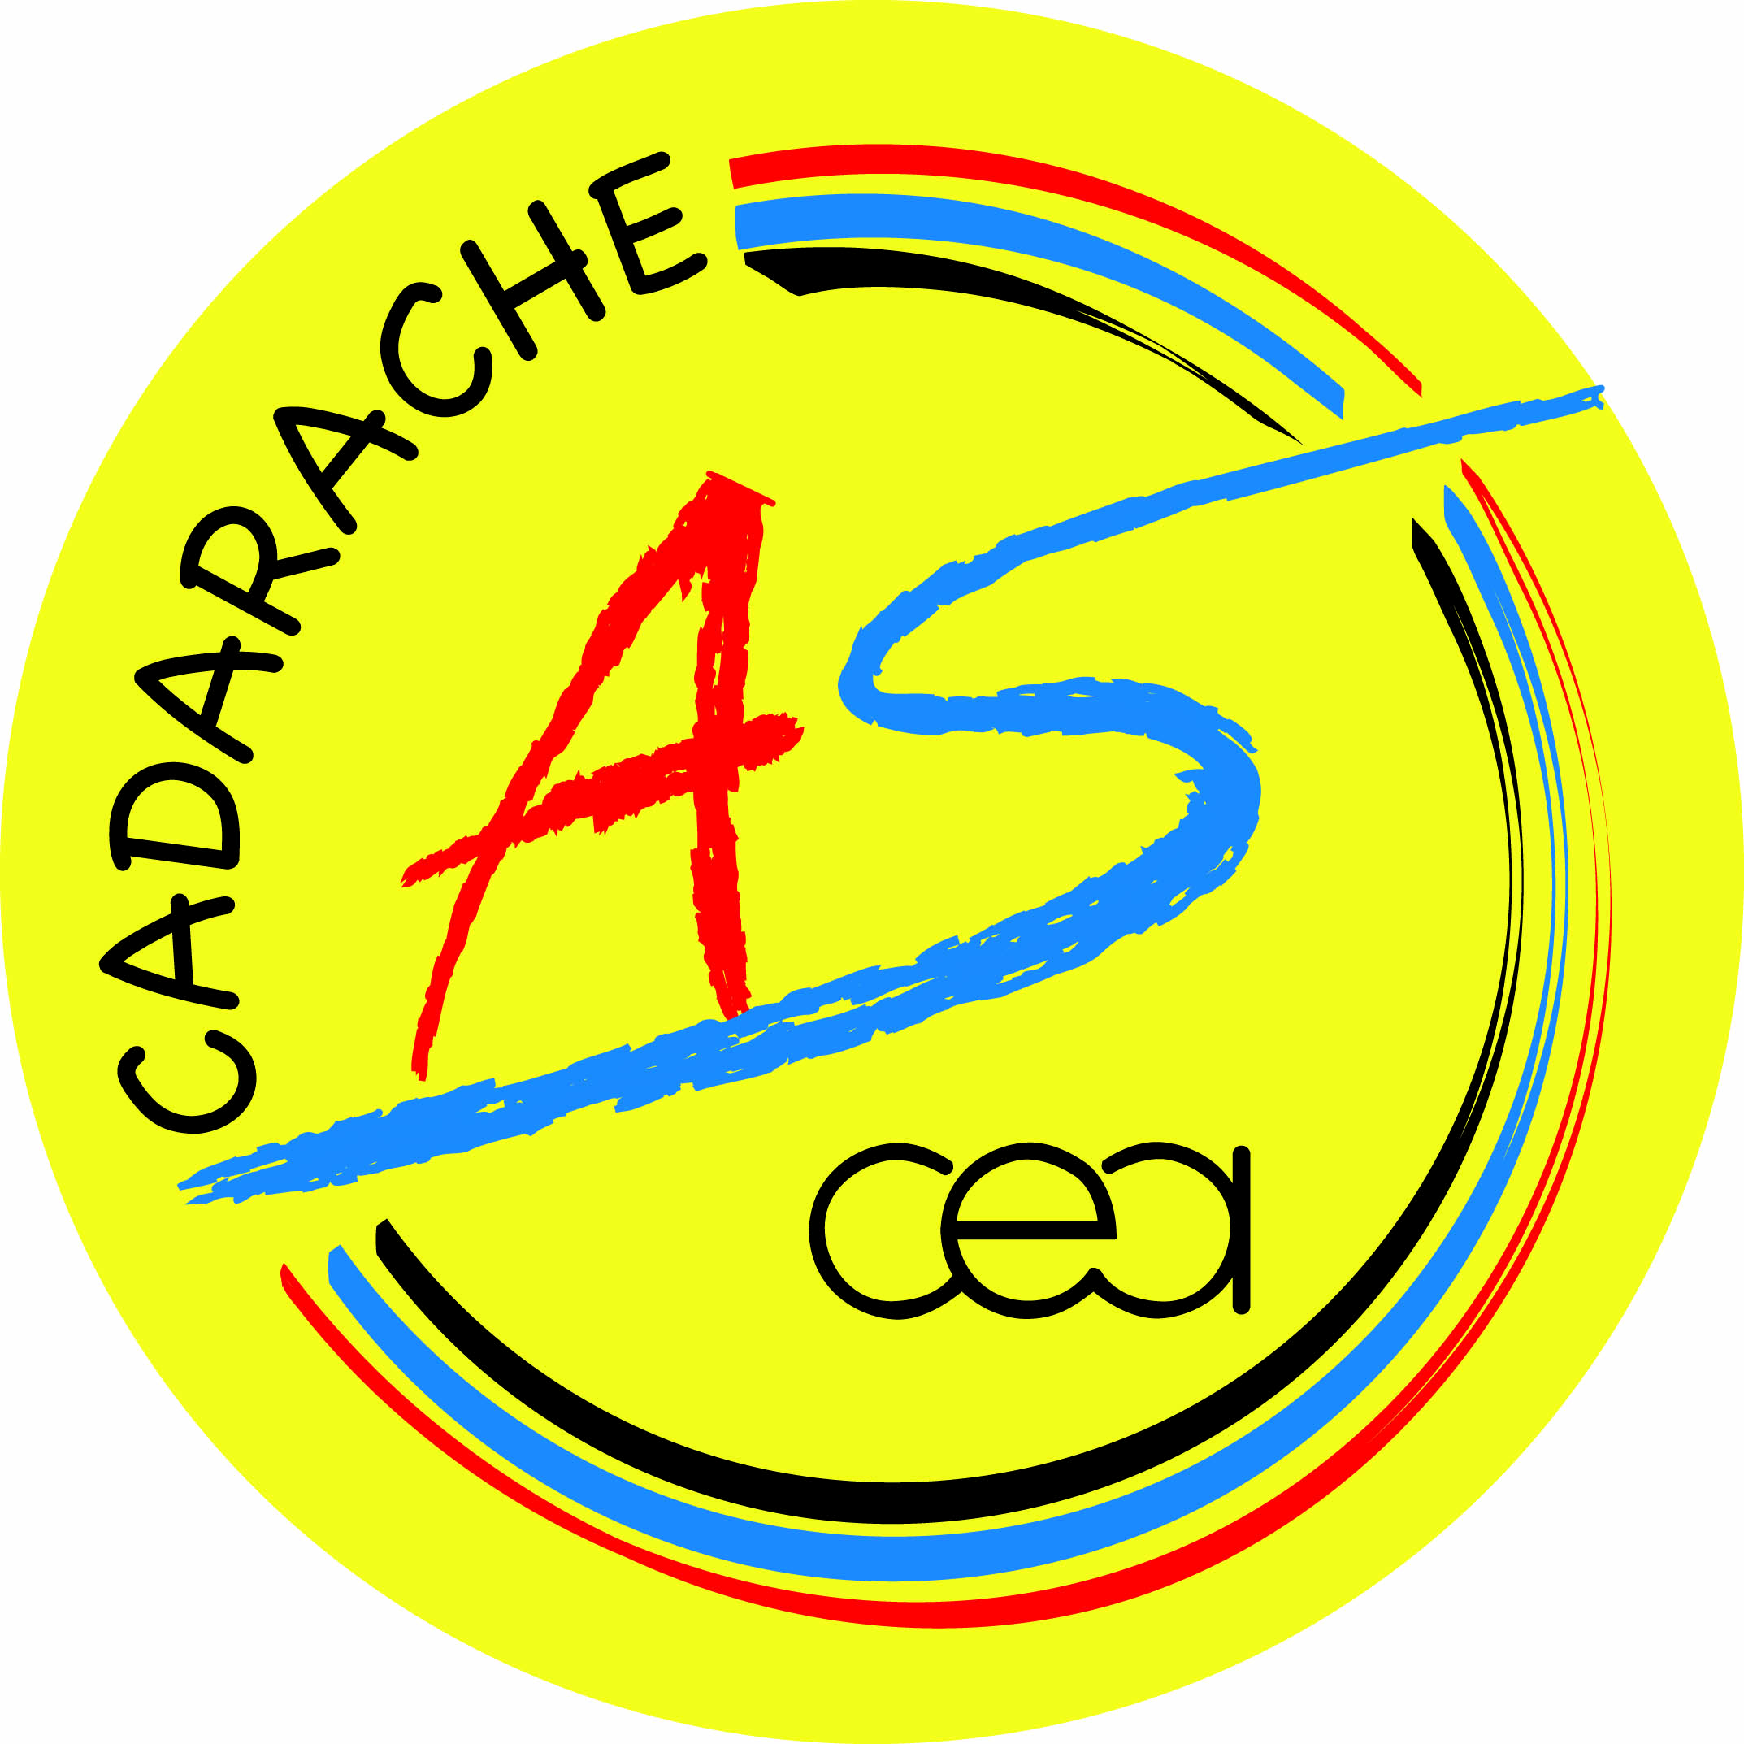
BULLETIN D’INSCRIPTION
7ème EKI-CAD de Cadarache
Mardi 11 octobre 2016 à 17h15

COUREUR NUMERO 1 (Féminine)
NOM . . . . . . . . . . . . . . . . . . . . . . . . . . . . . . . . . PRENOM . . . . . . . . . . . . . . . . .. . . . . . . . .
DATE DE NAISSANCE . . . . . . . . . .. . . . . . . . . . . . Adresse email . . . . .. . . . . . . . . . . . . . . . . .
BAT . . . . . .. . . TEL . . . . SERVICE/ENTREPRISE. . . . . . . . . . . . . . .

Obligatoire : Joindre un certificat médical de moins d’un an □ ou une photocopie de licence en cours □
N° de carte ASCEA saison 2016/2017 . . . . . . . . .

Je certifie avoir pris connaissance du règlement et que les renseignements portés sur la présente fiche sont exacts.

Date : _ _ / _ _ / 2016 Signature. . . . . . . . . .

COUREUR NUMERO 2
NOM . . . . . . . . . . . . . . . . . . . . . . . . . . . . . . . . . PRENOM . . . . . . . . . . . . . . . . .. . . . . . . . .
DATE DE NAISSANCE . . . . . . . . . .. . . . . . . . . . . . Adresse email . . . . .. . . . . . . . . . . . . . . . . .
BAT . . . . . .. . . TEL . . . . SERVICE/ENTREPRISE. . . . . . . . . . . . . . .

Obligatoire : joindre un certificat médical de moins d’un an □ ou une photocopie de licence en cours □
N° de carte ASCEA saison 2016/2017 (obligatoire) . . . . . . . . .

Je certifie avoir pris connaissance du règlement et que les renseignements portés sur la présente fiche sont exacts.

Date : _ _ / _ _ / 2016 Signature. . . . . . . . . .

COUREUR NUMERO 3
NOM . . . . . . . . . . . . . . . . . . . . . . . . . . . . . . . . . PRENOM . . . . . . . . . . . . . . . . .. . . . . . . . .
DATE DE NAISSANCE . . . . . . . . . .. . . . . . . . . . . . Adresse email . . . . .. . . . . . . . . . . . . . . . . .
BAT . . . . . .. . . TEL . . . . SERVICE/ENTREPRISE. . . . . . . . . . . . . . .

Obligatoire : joindre un certificat médical de moins d’un an □ ou une photocopie de licence en cours □
N° de carte ASCEA saison 2016/2017 (obligatoire) . . . . . . . . .

Je certifie avoir pris connaissance du règlement et que les renseignements portés sur la présente fiche sont exacts.

Date : _ _ / _ _ / 2016 Signature. . . . . . . . . .

